**ФЕДЕРАЛЬНОЕ АГЕНТСТВО ПО ОБРАЗОВАНИЮ ГОУ ВПО НИЖЕГОРОДСКИЙ ГОСУДАРСТВЕННЫЙ ТЕХНИЧЕСКИЙ УНИВЕРСИТЕТ им. Р. Е. АЛЕКСЕЕВА**

ИНСТИТУТ РАДИОЭЛЕКТРОНИКИ И ИНФОРМАЦИОННЫХ ТЕХНОЛОГИЙ

**Кафедра "Вычислительные системы и технологии"**

**Информатика и компьютерные технологии**

**Отчет**

**по лабораторной работе №2**

**«Реализация пошаговых блок-схем алгоритмов»**

**Вариант № 7.**

Выполнил студент группы 23-ИВТ-3

Бурученко А.Д.

___________ «___» _______ 2024 г.

Проверил преподаватель

Степаненко М.А

___________ «___» _______ 2024 г.

г. Нижний Новгород 2024

**Задания на лабораторную работу:**

Построить максимально подробную блок-схему алгоритма решения задачи

Задана строка. Вычислить сумму всех цифр в строке.

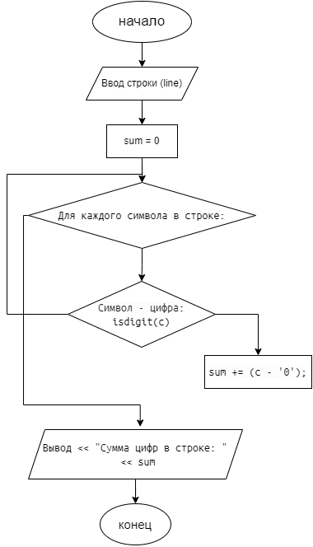

<https://drive.google.com/file/d/1fv4jZnfGDmBeEIi7Q9x86sdVlGHpPnfr/view?usp=sharing>